项目采购需求

（一）项目服务内容
序号 | 内容 | 具体要求 | 单位 | 数量
1 | 人事档案整理及数字化加工 | 人事档案按十大类分类整理、编目、编写页码，加盖档案号章，裱糊，加边，卷内信息著录、打印档案盒背条信息（编号、姓名、籍贯）和封面姓名、建立检索目录、打印目录、编号、扫描、图像处理、挂接、装卷，上架等。 | 卷 | 2800卷
1 | 人事档案盒 | 符合GBDA1 新式干部人事档案盒（中组部标准）规范要求 | 个 | 同档案整理卷数
2 | 人事档案管理系统 | 提供一套正版人事档案管理系统，实现人事档案信息的网络化(分权限)查询利用功能,提高档案工作管理效率 | 套 | 1套

（二）项目法律依据及参考标准
1档案管理主要法规:
《中华人民共和国档案法》
《中华人民共和国档案法实施办法》。
2业务标准与技术规范
《干部档案工作条例》（组通字[1991]13号）
《干部档案整理工作细则》（组通字[1991]11号）
《人事档案整理规则》
《人事档案著录规则》
《纸制档案数字化技术规范》（DA/T31-2005）
《国家档案局中央档案馆关于移交进馆档案质量检查办法》
《档案交接文据格式》（GB/T13968-92）
《档案分类标引规则》（GB/T 15418-94）
《电子文件归档与管理规范》（GB/T18894-2002）
按以上规范进行整理、著录、扫描后的档案要达到相关档案业务标准质量要求。

（三）项目具体要求

1、档案整理
对档案资料的完整性进行检查；登记移交清单，对档案实体内容按移交清单逐一进行清点，并登记份数与页数进行交接。
整理工作包括分类、排序、编目、技术加工、装订五部分。
第一步，分类
按照《干部档案工作条例》规定，对人员人事档案 按十大类进行分类。
第二步，排序
将每一类别的材料按内容和时间先后排列顺序，并通过编写类号、顺序号固定下来。在材料右上角贴类别标签，顺序号用铅笔标在材料右上角，其余材料作为散件材料装散件材料袋。
第三步，编目
在人事档案系统档案目录软件中按排好序的内容逐条输入，生成A4纸质目录。
第四步，技术加工
幅面过大的档案材料应进行折叠或剪裁，幅面过小的材料应进行托裱。
第五步，装订、装盒、上架
目录在卷首，材料排列顺序与目录相符；卷面整齐、平坦； 打孔装订成册；打印档案盒背条信息（编号、姓名、籍贯）和封面姓名；最后按档案顺序归档上架。
其它未尽事宜请参照《干部档案整理工作细则》（组通字[1991]11号）执行。

2、档案数字化加工
2.1技术要求
数字化加工平台要包含如下功能模块：提卷点收，案卷整理，档案编目，批量扫描，图象自动优化处理，图像质检，图像补扫，校对，数据导出，终检，组卷装订，成品验收/还卷。
售后服务要求：中标人对采购人的技术人员进行相关培训，包括与系统相关的网络、主机、设备及售后的培训。
技术服务要求：中标人须保证所有产品为原厂商提供，保证所提供产品不存在任何知识产权纠纷，保证在合同期内完成项目实施。
2.2过程要求。中标人须采用原始格式300dpi无压缩jpg格式的图像文件，最终提供给采购人的档案数据包括300dpi、100dpi和100dpi水印版三种格式各一份。并负责将数据挂接到采购人系统中，对用户进行系统使用培训，保证采购人正常使用。
2.2.1基本要求。
操作流程：
档案整理：对档案进行拆分、档号核实等档案准备的前处理工作。
档案扫描：使用扫描仪对档案进行扫描。
图像修正：检查所扫描图像的质量，特别是检查图像是否清晰、有无缺页、影像方向是否正确。
文件命名：严格按照《文书档案目录数据交换格式与著录细则》（DB35/T161-2002）中档号的命名规则对生成的图像信息以相应的档号进行命名。
数据对接：建立目录数据和档案图像之间的一一对应关系。
数据校对：对扫描的图像与相应数据信息链接的准确性进行检查。
刻录光盘和硬盘存储：将扫描的图像和相关的信息及时地刻录到光盘上和活动硬盘上，一式三份。
档案还原：将拆分扫描的纸质档案重新装订，恢复其原貌。
2.2.2操作规范要求
（1）档案归整
中标人须逐卷、逐份验收和检查，档案以个人为单位，独立组成案卷，案卷按顺序编号，且有根据相应数据要求所建的目录。
对影响扫描质量的装订物（如订书钉、别针、其他固定器具）、装订线要先拆除，拆除原件的装订物时应注意保护原件。如拆除后不能复原的珍贵原件，应请示采购人再决定是否拆除。
破损严重、无法进行扫描的原件要先进行修复；折皱不平影响扫描的原件应先压平后再进行扫描。
（2）档案扫描
认真无漏填写纸质档案前处理、扫描交接单。
对每份文件的每页进行纠偏处理，其左右歪斜偏差小1度。
对于除文字内容外，纸张边界内有个别较大的黑点、黑线条、黑框、黑边时进行去黑处理。
扫描过程中因操作原因或纸张质量引起的卡纸而导致的纸张破损或断裂时，应尽可能按原缝隙粘贴好，再用平板扫描仪扫描。
每一案卷纸质档案扫描完后，扫描人员应核对案卷内每一文件的实际扫描张数与前处理人员填写的文件张数是否一致，不一致时应在备注栏填写具体原因或向现场管理人员询问。
（3）图像修正
扫描影像获取时将分辨率设置为300DPI。
图像画幅数要与扫描交接单上保持一致，准确无误。
每个画幅的前后顺序要与原纸质档案顺序保持一致。
图像去污、去斑、去糙：对图像页面中出现的影响图像质量的杂质如黑点、黑线、黑框、黑边等应进行去污处理，处理过程中应遵循保持档案原貌的原则，为了节省存储空间，应对图像进行裁边处理，去除多余白边；要保证画幅上的图像、文字完整，清晰可读。
对不同纸质档案设置能达到最好效果的参数，尽可能使图像能清晰识别。
对每个画幅进行纠偏处理，使其左右歪斜偏差小1度，对方向不正确的图像应进行旋转还原，以符合阅读习惯。
图像文件如非原件原因，字迹或图像无法清晰识别，应返工。
图像深浅不一：采用平衡功能，调整图像深浅一致；
影像拼接：原始文档、图件不能一次扫描的，可采用影像拼接的方法制作影像完整的文档或图件；影像拼接之前，应完成除影像拼接意外的影像处理工作；
（4）文件命名
扫描档案以案卷为单位，扫描影像按原始纸质档案页码进行编号，保持和原始档案页码严格一致，并利用软件功能进行优化。
（5）数据对接
根据文件的档号将目录数据与图像文件进行对接，对接过程中应通过参看原文内容，看文件内容是否与数据所著录的内容一致，图像文件与目录数据对接要做到准确无误。
目录数据著录内容与原件有偏差时，应以原件内容为准。
（6）数据校对
以抽检的方式检查图像文件与数据对接是否准确。发现对接错误的文件应做好记录，并通知有关人员及时进行改正。一个全宗的合格率未达到99%以上不予以验收。
（7）文件存储
档案扫描、对接并校对完成后应及时刻录成光盘，并存储在活动硬盘。刻录光盘或硬盘存储时应注意图像信息的完整，刻录或存储完成完成后要进行质量检查。质量检查的内容有图像文件能否打开，文件数是否准确，防止刻录或存储失败。合格的光盘用只读光盘复制两份（tiff与双层pdf各一份）。
（8）档案还原
在重新装订档案的时候要注意保护好档案的实体不受损害，同时还必须注意案卷内文件的数量及排列保持原貌，做到安全且无遗漏。
（9）文档著录
根据《档案著录规则 DA/T 18》进行目录数据录入，要求目录与档案原件目录一致、准确完整。目录录入准确率为100%，如存在档案字体为潦草的手写体、草体、繁体，要求在录入的过程中仔细、认真的辨认，正确率达到100%。
（10）保密要求
提供详细的保密方案及措施，中标人必须与采购人签订保密协议。在档案数字化加工完成后，存储在加工设备内经采购人检查，并将数字化加工后形成的档案相关内容清除并作安全技术处理；档案数字化加工各个环节投标方均应进行详细登记，并及时整理、汇总，装订成册，每周要有周报上报采购人，在数字化工作完成的同时建立起完整、规范的记录，所有影像资料、硬盘资料、光盘资料、纸质资料、各种清单等有所信息资料在项目结束时一并移交给采购人。
2.2.3 其他要求
（1）对部分特殊装订的档案，中标人经采购人许可后可进行拆卷扫描。
（2）对较老、较薄的档案须采用平板扫描。
（3）不得损坏原始档案。
（4）档案中如有内容被装订物遮挡，须进行拆卷扫描，拆卷后进行恢复性、规范性整理装订。
（5）档案重新装订前必须安排专人专机对扫描文档进行100%检查，并按规定做好检查记录。
（6）严格按照国家标准《纸质档案数字化技术规范》要求执行。
（7）图片的扫描精度要求≥300DPI，彩色图片要求采用24Bit 真彩色，达到扫描后的图像清晰、不失真、完整、不影响图像的利用效果；原始扫描影像采用无压缩tiff格式；彩页、红头文件及具有彩色印章的文件、图件，必须采用彩色扫描。
（8）扫描结束，须把档案恢复装订后按序上架，档案的页码不得出现错页、漏页、页次颠倒等现象，装订要符合国家相关装订标准。
（9）电子图片的倾斜度达到视觉上基本不感觉偏斜为准，不允许有折叠或缺损，保持图像的完整，图片端正、无扭曲。
（10）平板扫描过程中，不得损坏纸质档案；确保在扫描过程中不对档案原件造成二次损伤；保证档案扫描图像与原件一致、整洁、清晰。
（11）对扫描的图片进行加工裁减、去边、去污等技术处理，不留文字版面外的暗影、无干扰信息，应遵循在不影响可懂度的前提下展现档案原貌的原则。
（12）必须保证档案内容与档案载体的安全，档案不得丢失、泄密、损坏，提交相应电子数据的光盘备份。

3、人事档案管理系统
提供一套正版人事档案管理系统；具有档案管理、批量录入、图片批量上传、信息变更、筛选统计、档案目录管理等功能。

4、人事档案盒
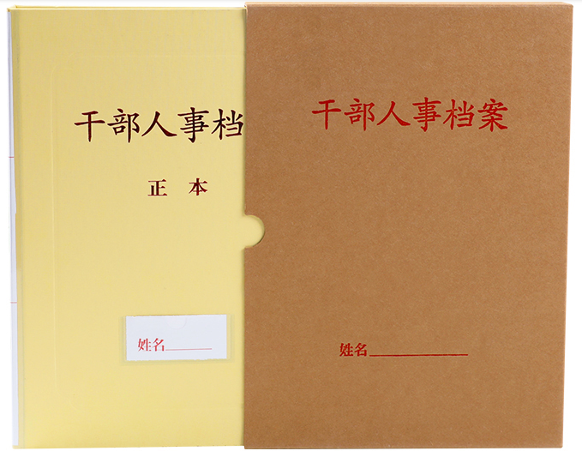
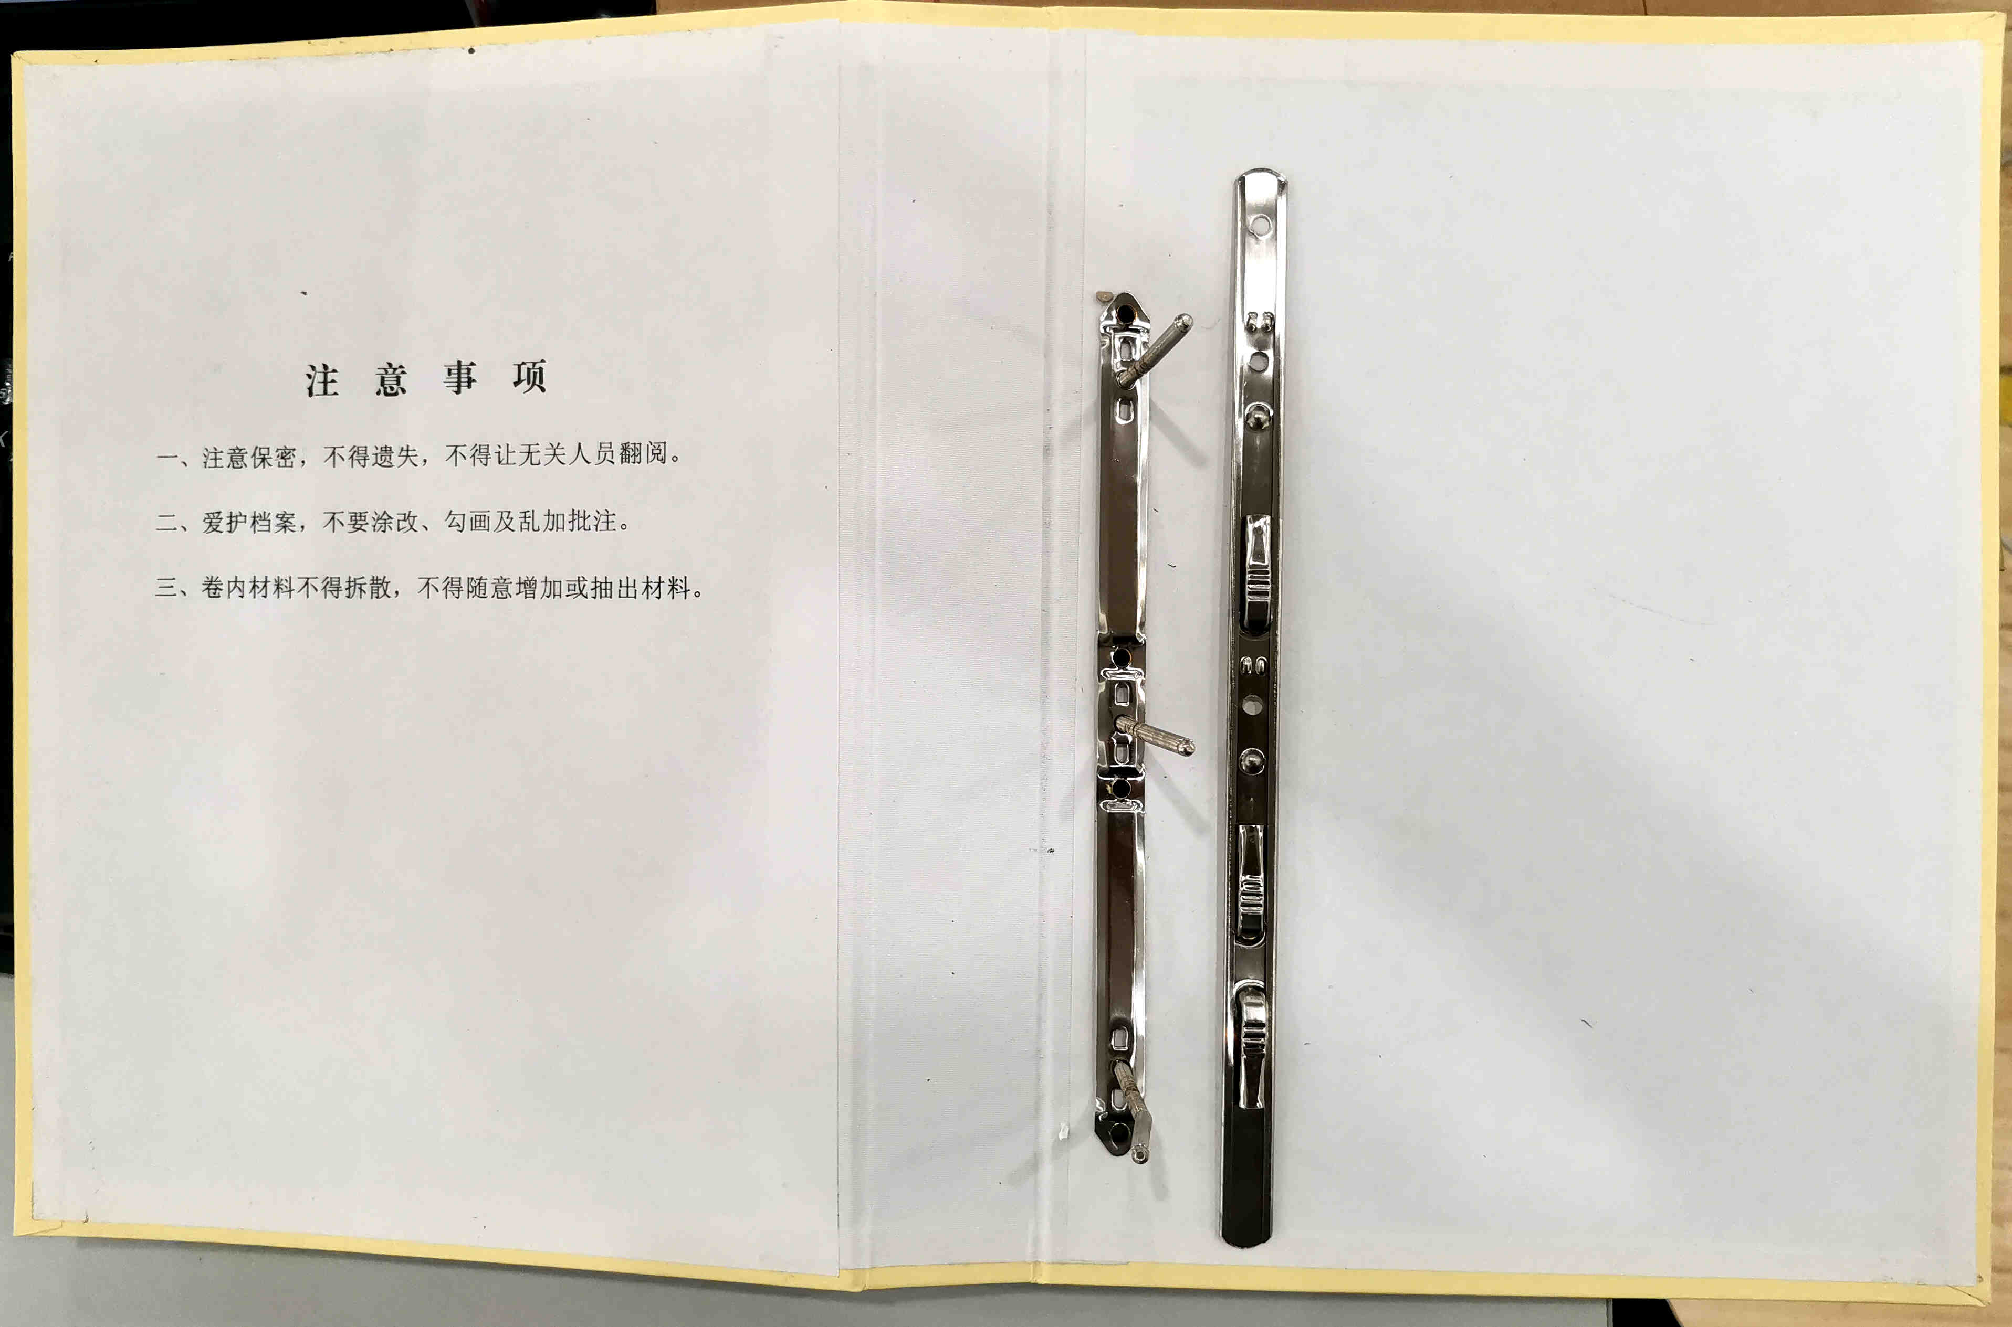

项目最高投标限价及工期
本项目最高投标限价：人民币拾捌万元整（￥180000.00元）
工期：合同签订后6个月内完成

